Point 1: In diesem Schritt mussten wir die Tabelle "produktionsmaschinen" mit drei Spalten erstellen: maschinenid, variante und bezeichnung. Da wir einen zusammengesetzten Primärschlüssel verwenden sollten, nämlich die Kombination der Spalten maschinenid und variante, war es notwendig, diesen Schlüssel als PRIMARY KEY zu setzen. Anschließend haben wir 4 gültige Datensätze in die Tabelle eingefügt.

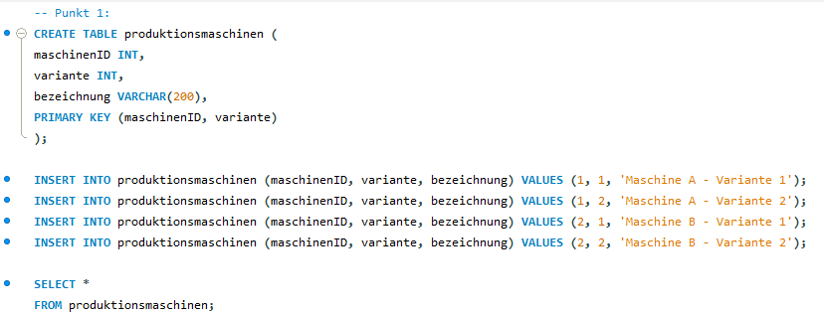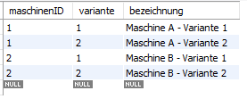

Punkt 2: In diesem Schritt mussten wir die Tabelle "produktionsmaschinen" mit einem eindeutigen numerischen Primärschlüssel globalid und der UNIQUE-Einschränkung für die Kombination der Spalten maschinenid und variante erstellen. Anschließend haben wir vier gültige Datensätze in die Tabelle eingefügt und zuvor die bereits vorhandene Tabelle mit demselben Namen aus der Datenbank gelöscht.

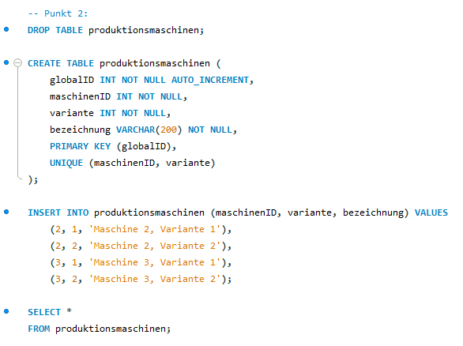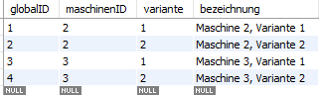

Punkt 3: In diesem Schritt mussten wir die Tabelle "produktionsmaschinen" um die neuen Spalten "laufzeit" und "maxlaufzeit" sowie das CHECK-Einschränkung hinzufügen, um die Gültigkeit der Werte dieser Spalten zu überprüfen. Anschließend haben wir zwei gültige Datensätze in die Tabelle eingefügt und zuvor die bereits vorhandene Tabelle mit demselben Namen aus der Datenbank gelöscht.

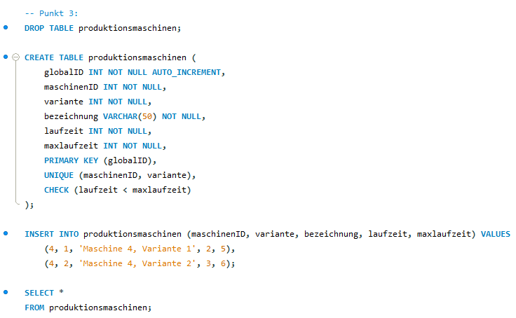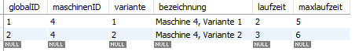

Ich habe auch einen Test gemacht und versucht, eine größere "laufzeit" als "maxlaufzeit" einzugeben, und das Programm hat einen Fehler gemeldet, dass die Bedingung verletzt wurde.

